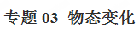
一、单元重要考点归纳总结
考点一：温度及其测量
1.温度
（1）定义：表示物体冷热程度。
（2）摄氏温度（℃）：在标准大气压下，冰水混合物的温度规定为0℃，沸水的温度规定为100℃。
2.温度计
（1）原理：根据液体的热胀冷缩性质制成的。
（2）使用方法：
①估：估计被侧物体的温度。
②选：据估测温度选择合适量程的温度计。
③看：看清温度计的量程和分度值。
④放：玻璃泡全部浸入被测液体，不要接触容器底或侧壁。
⑤读：待示数稳定后读取，读数时玻璃泡要留在液体中，视线与液柱上表面相平。
⑥记：正确记录测量的温度，不要漏掉单位。
考点二：熔化和凝固
1.熔化：物体从固态变成液态叫熔化。物体熔化时需要吸热。
2.凝固：物体从液态变成固态叫凝固。物体凝固时需要放热。
3.晶体和非晶体的区别：
 | 晶 体 | 非 晶 体
熔点和凝固点 | 有 | 没有
熔化过程 | 吸收热量，温度不变，物质  处于固、液共存状态。 | 吸收热量，温度升高，物质先变稀，  最后成为液体。
熔化条件 | 温度达到熔点，继续吸热。 | 吸收热量
凝固条件 | 温度达到凝固点，继续放热。 | 放出热量
熔化图像 | 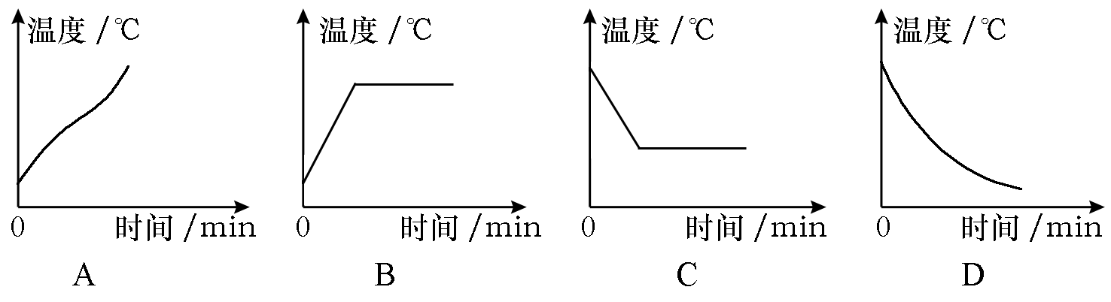
凝固图像
举 例 | 海波、水晶、食盐、各种金属 | 沥青、玻璃、松香、石蜡
考点三：汽化和液化
1.汽化。物体从液态变为气态的过程叫汽化。物体汽化需要吸热。[来源:Z。xx。k.Com]
（1）汽化的方式：蒸发和沸腾。
（2）蒸发和沸腾的比较：
异同点 | 蒸 发 | 沸 腾
不同点 | 只在液体表面进行 | 在液体表面和内部同时进行
不同点 | 任何温度下都可以进行 | 必须达到沸点且继续吸热
不同点 | 缓慢的汽化现象 | 剧烈的汽化现象
不同点 | 温度降低 | 温度保持不变
相同点 | 1．都是汽化现象。2．都使液体变为气体。3．都要吸收热量。
2.液化。 物质从气态变为液态的过程叫液化。气体液化后体积会大大地缩小，便于储存和运输。 液化的方法：降低温度、压缩体积或二者兼用。
总结：液体沸腾的温度叫沸点。通常不同的液体沸点不同。液体的沸点都随气压减小而降低，随气压增大而升高。液体沸腾时温度要达到沸点并且还要继续吸热。
考点四：升华和凝华
1.升华。物质从固态直接变成气态的过程叫升华。升华过程吸热。易升华的物质有：碘、冰、干冰、樟脑丸、钨等。如用久的白炽灯灯丝变细，就是由于灯丝升华的缘故。
2.凝华。物质从气态直接变成固态的过程叫凝华。凝华过程放热。自然界中的霜的形成，就是由于空气中的水蒸气凝华而成的。
二、单元重要例题及其解析
【例题1】物态变化在一年四季中随处可见，下列说法中正确的是（ ）
A．春天的早晨空气中经常会出现大雾，这是液化现象，需要放热；
B．夏天吃冰棒时看到周围冒出“白气”，这是凝华现象，需要放热；
C．秋天的早晨花草上经常会出现露珠，这是熔化现象，需要吸热；
D．冬天的早晨地面上经常会出现白霜，这是凝固现象，需要吸热。
【例题2】海波的熔化图象如图所示。下列从图象中获得的信息不正确的是（ ）
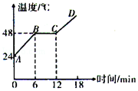
A．海波的熔点是48℃
B．海波是晶体，在BC段处于固液共存状态
C．海波在BC段温度不变，不吸收热量
D．在CD段海波处于液态，吸收热量
【例题3】寒冷的冬天，居民楼的玻璃窗上会起“雾”或结“冰花”，说法错误的是（ ）
A. 玻璃窗上的“雾”是水蒸气液化形成的；
B. 玻璃窗上的“冰花”是水蒸气凝华形成的；
C. “雾”出现在玻璃窗的内表面；
D. “冰花”结在玻璃窗的外表面。
【例题4】在探究固体的熔化实验中，把分别装有固体a与b的试管放在盛水的烧杯内加热。将温度计正确的插入两种固体中，实验转置如图甲所示，固体a的熔化图象如图乙所示，固体b的熔化图象如图丙所示，
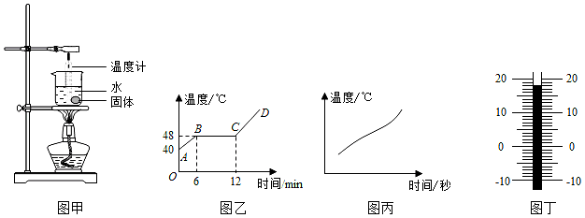
（1）固体a熔化过程中，继续加热，温度 （选填“升高”、“降低”或“不变”）。内能 （选填“增加”、“减少”或“不变”）。此时a处于 状态（选填“固”、“液”或“固液共存”）。
（2）固体b熔化过程中温度 （选填“升高”、“降低”或“不变”）；
（3）某时刻温度计的读数如图丁所示，温度计的读数为 ℃。
《物态变化》单元核心素养达标测试题
一、选择题
1.用体温计测量病人甲的体温，示数是38℃，如果该体温计未经甩过就用来测量病人乙的体温，示数也是38℃．下列判断正确的是（ ）
A．乙的体温一定等于甲的体温 B．乙的体温不可能等于甲的体温
C．乙的体温不可能高于甲的体温 D．乙的体温一定低于甲的体温
2．下列关于物态变化的说法中，不正确的是（ ）
A．水烧开时，壶嘴出现的“白气”，这是液化现象
B．春天冰雪消融，这是液化现象
C．用吹风机将湿头发吹干，这是汽化现象
D．冬天，草地上出现的白霜，这是凝华现象
3．将某种固态物质放入加热功率恒定的装置中，对其加热至沸腾，温度随时间变化的关系如图所示，关于该物质说法正确的是（ ）
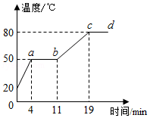
A．固态时是晶体 B．在ab段内能增加
C．在cd段仍需吸收热量 D．固态时的比热容比液态时大
4．下列物态变化中属于放热现象的是哪一组（ ）
①初春，冰封的湖面解冻 ②盛夏，旷野里雾的形成
③深秋，路边的小草上结了一层霜 ④严冬，冰冻的衣服逐渐变干．
A．①② B．②③ C．③④ D．①④
5.二氧化碳气体被压缩、降温到一定程度，就会形成白色的、像雪一样的固体，俗称干冰。干冰被抛到空中，会迅速变为气体，促使其周围水蒸气凝结成水滴或小冰晶，实现人工降雨。下列关于上述描述中包含的物态变化的说法，正确的是（ ）
A.二氧化碳气体变成干冰，是凝华 B.水蒸气凝结成水，是凝固
C.干冰变成二氧化碳气体，放出热量 D.水蒸气凝结成小冰晶，吸收热量
6. “赏中华诗词、寻文化基因、品生活之美”的《中国诗词大会》，深受观众的青睐。下列对古诗文中涉及的热现象解释正确的是（ ）
A.“雾凇沆砀，天与云与山与水，上下一白。”雾凇的形成是升华现象
B.“月落乌啼霜满天，江枫渔火对愁眠。”霜的形成是汽化现象
C.“青青园中葵，朝露待日晞。”露的形成是汽化现象
D.“螣蛇乘雾，终为土灰。”雾的形成是液化现象
7．如图所示，由冰的熔化曲线可知（ ）
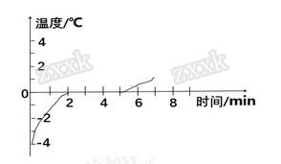
A．冰是非晶体。
B．冰的熔点为0℃。
C．冰的熔化过程经历了5min。
D．冰在熔化过程中，吸收热量，温度持续升高
8. 对甲、乙两种物资同时持续加热，其温度随时间变化的图像如图 17 所示。下列说法正确的是（ ）
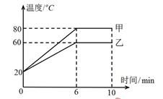
A．甲物质的沸点一定是 80℃
B．乙物质的熔点一定是 60℃
C．甲物质在 4-6min 内一定持续吸收热量
D．乙物质在 6-10min 内一定是固液共存态
9.对下面几幅图反映出来的各种现象的原因，解释正确的是（ ）
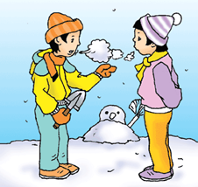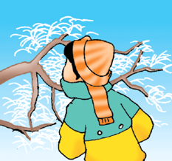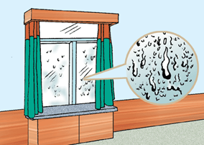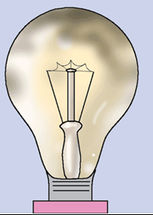
甲 乙 丙 丁
A.图甲是在外面两个人说话，呼出的白气是水汽化形成的水蒸气；
B.图乙树杈上的霜，是空气中水蒸气升华形成的；
C.图丙玻璃上的水是霜凝固形成的；
D.图丁灯泡内壁上黑色的钨是钨蒸气凝华形成的。
10.古诗文是我国的文化瑰宝，下列说法中不正确的是（ ）
A.“露从今夜白，月是故乡明”中的“露”是由于水蒸气液化形成的
B.“欲渡黄河冰塞川”中的冰是由于河水遇冷凝固形成的
C.“东篱把酒黄昏后，有暗香盈袖”中的香是扩散现象
D.“无边落木萧萧下”中的落木是由于受到风力而下落
11．冬天，戴眼镜的人从寒冷的室外进入温暖的室内，眼镜的镜片上会蒙上一层小水珠．你认为这些水珠的形成是属于（ ）
A.熔化现象 B.汽化现象 C.液化现象 D.凝华现象
12．下列现象发生的过程中，吸收热量的一组是（ ）
①春天，皑皑的白雪开始消融； ②夏天，青青的小草挂上露珠；
③秋天，浓浓的白雾慢慢散去； ④冬天，静静的池塘覆上薄冰．
A．①② B．②④ C．①③ D．③④
二、填空题
13．我国首架拥有完全自主知识产权的大型客机c919在上海浦东机场成功起飞．飞机装有无锡某企业生产的3D打印钛合金零件，3D打印技术之就是在高能激光的作用下．钛合金粉末会 （选填“吸收”或“放出”）热量， （填物态变化名称）成液态，然后成型．
14．六月初，琼岛连日持续高温，局部最高气温达到42.1°C，此温度 （选填“高于”或“低于”）人的正常体温．在地面上洒水降温，是利用水 吸热．
15．某品牌空调器使用的新型制冷剂R600a是一种对臭氧层破坏较小、极容易汽化又容易液化的物质．它在室内汽化时吸热，在室外液化时 ．压缩机通过使制冷剂不断发生液化和汽化，将室内的内能搬至室外．制冷剂在室外液化的方式是 （选填“降低温度”或“压缩体积”）．
16．2018年3月我国计划发射火箭快舟十一号，火箭在大气中飞行时，它的头部跟空气摩擦生热，温度可达几千摄氏度，若在火箭头上涂一层特殊材料，这种材料在高温下发生熔化并汽化，这两种物态变化过程都要 ，就能使火箭温度 。
17.夏天，盛一盆水，在盆里放两块高出水面的砖头，砖头上搁一只比盆小一点的篮子．篮子里有剩饭、剩菜，再把一个纱布袋罩在篮子上，并使袋口的边缘浸入水里（如图所示），就做成了一个“简易冰箱“．即使经过一天时间里面的饭菜也不会变质．与“简易冰箱”的工作原理是 ；以下原理相同的事例是
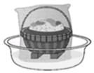
A．吃冰棒解热 B．在中暑病人额头上擦酒精
C．烧开水时冒“白气” D．衣箱中的樟脑丸逐渐变小
18.将一瓶冰冻的矿泉水放在桌上，一会儿瓶壁会出现许多小水珠，这是 现象．在瓶内冰块逐渐熔化的过程中，瓶内水的温度 （填“升高”、“降低”或“不变”）．
19．将光滑细嫩的豆腐放入冰箱冰冻，豆腐里的水遇冷 （填“物态变化”名称）成冰，体积 ；再将豆腐从冰箱取出，豆腐里的冰 热量，熔化成水，就做成了“冻豆腐”
20.如图是研究水的沸腾实验中温度与时间关系的图象．分析图象可知：水的初温是 ℃；加热至水沸腾用了 min；在沸腾过程中水吸收热量， 保持不变．
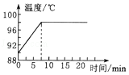
21．某同学在探究水沸腾的实验中，当水沸腾时温度计的示数如图所示，则此时水的沸点
是 °C，造成此现象的原因可能是当时的大气压 （选填“大于”、“等于”或“小于”）1标准大气压．
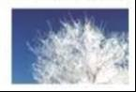
22.水的物态变化使自然界有了云、雨、露、雾、霜、雪等千姿百态的奇观。霜的形成
是 现象（填物态变化的名称），这过程中要 （选填“吸收”或“放出”）热量。
三、分析简答题
23.夏天，烈日炎炎的中午，小聪去露天游泳池游泳。赤脚站在池边的水泥台上感觉烫脚，而进入水中却感觉水是凉爽的。上岸后，风一吹，感觉有些凉。请你解释：
（1）为什么小聪感觉水泥台是烫脚的，而水是凉爽的？
（2）为什么小聪上岸后，风一吹感觉有些凉？
24.如图所示，给水壶里的水加热沸腾，水壶上方的玻璃板上出现了许多小水珠。请你结合物态变化知识解释这种现象。
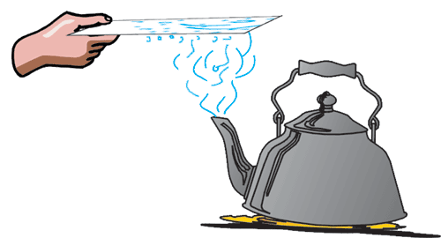
四、实验探究题
25．小明和小华在综合实践活动中想制作一个医用冷藏盒，不知道给药品降温用冰好，还是用盐水结成的冰好？他们动手测量了盐水的凝固点．
（1）在选择温度计时，有量程分别为“﹣2℃～102℃”和“﹣20℃～102℃”的温度计，应选择量程为 的温度计，这样选择的原因是 ．
（2）在测量过程中，他们同时发现所测得盐水的凝固点并不相同，于是对比了双方实验过程，发现烧杯中装水都是200ml，小明加了1汤匙的盐，而小华加了3汤匙的盐，由此作出猜想：盐水的凝固点可能与盐水的浓度有关，接着他们进行了多次实验得出了不同浓度盐水的凝固点，数据记录如下表：

盐水浓度（%） | 0 | 3 | 6 | 9 | 12 | 15 | 18 | 21 | 24 | 27 | 30 | 36
凝固点（℃） | 0 | ﹣2 | ﹣4 | ﹣6 | ﹣8 | ﹣11 | ﹣15 | ﹣18 | ﹣17 | ﹣1.8 | ﹣0.4 | 0
分析表格中数据可知：当盐水浓度增大时，其凝固点 ．
（3）你认为给冷藏盒中的药品降温最好选用 ．（选填“冰”或“适当浓度的盐水结成的冰”）
（4）实验后，他们联想到冬天在冰雪覆盖的路面上撒盐便于除雪，原因是 ．
26．如图甲，是“探究某种固体物质熔化时温度变化规律”的实验装置（该物质的沸点为217.9℃）．图乙是根据实验数据描绘出的该物质在熔化过程中温度随时间变化的图象．
（1）该物质的熔点是 ℃．
（2）该物质在AB段的比热容 在CD段的比热容．（选填“大于”“小于”或“等于”）
（3）实验小组的同学发现加热20min后继续加热，被研究物质的温度却不再升高，这是因
为 ．
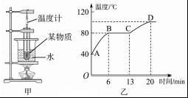
27．如图是小红做“观察碘升华”的实验装置．
她的操作是：在烧杯中放少量的碘，烧杯口放一只装有冷水的烧瓶，用酒精灯给烧杯加热．
标准大气压下部分物质的熔点（凝固点）、沸点（℃）
物质 | 水 | 酒精 | 煤油 | 碘 | 铜 | 铁 | 金
熔点（凝固点） | 0 | ﹣117 | ﹣30 | 113.6 | 1083 | 1535 | 1064
沸点 | 100 | 78.5 | 150 | 184.25 | 2360 | 2750 | 2500
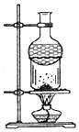
（1）结合你的探究经历，描述小红观察到的实验现象．
（2）交流评估时，小明查阅了部分物质的熔点、沸点（见表），他发现碘的熔点是113.6℃，碘的沸点是184.25℃，酒精灯的火焰温度约400℃，他认为小红所做的实验中，碘可能经历了由固态到液态再到气态的变化过程，小红的实验并不能得出碘升华的结论，请你针对小明的质疑，选用上述器材或补充必要的辅助器材设计一个实验，证明碘直接从固态变为气态，写出实验方案并扼要说明．
28．用图甲所示装置“观察水的沸腾”实验：
（1）图甲所示烧瓶中水的温度为 ℃．
（2）水沸腾后，继续加热，温度计的示数 （选填“变大”“变小”或“不变”）
（3）沸腾一段时间后，撤去酒精灯，发现水停止沸腾，这时一组同学用橡皮塞塞住烧
瓶口并将其倒置，向烧瓶底部浇冷水，如图乙所示，结果发现水又重新沸腾了．这是因为 ；另一组同学在烧瓶口上放置一乒乓球，继续加热，发现乒乓球被顶起，在此过程中水蒸气的 能转化为乒乓球的机械能．
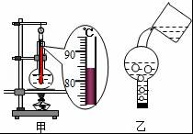
五、综合素质题
29．阅读短文并回答问题
白炽灯泡
白炽灯泡的灯丝是由金属钨制作的，其灯丝发光时温度可达2000°C左右．为防止灯丝在高温下氧化，在制作灯泡时要抽真空，在制作大功率灯泡时，还要把灯泡内充入稀有气体氦等，主要是为了防止灯丝在高温下升华．
白炽灯泡工作时，电能转化为光能的效率较低，因此逐渐被节能灯和LED灯所替代．
（1）由于钨的 较高，所以用钨制作灯丝；
（2）灯泡内充入稀有气体氦等，主要是为了 ；
（3）白炽灯泡逐渐退出市场，是由于 ．

